**Молодые специалисты МБОУ г. Иркутска СОШ №3**

**Первый год работы**

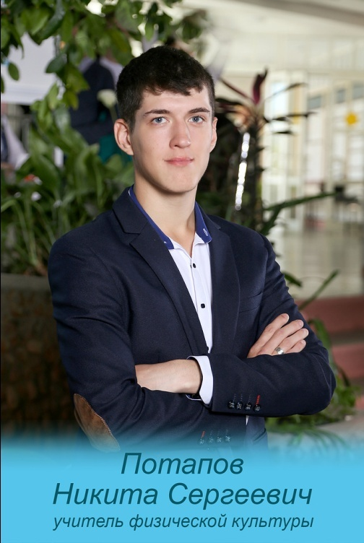

**ПОТАПОВ**

**НИКИТА СЕРГЕЕВИЧ**

**Учитель физической культуры**

**Окончил ФБГУ ПОО ГУОР**

**в 2022 году**

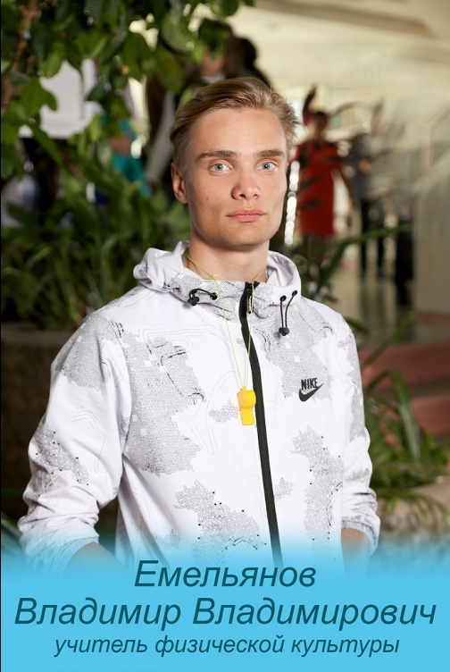

**ЕМЕЛЬЯНОВ ВЛАДИМИР ВЛАДИМИРОВИЧ**

**Учитель физической культуры**

**Окончил ФБГУ ПОО ГУОР**

**в 2022 году**

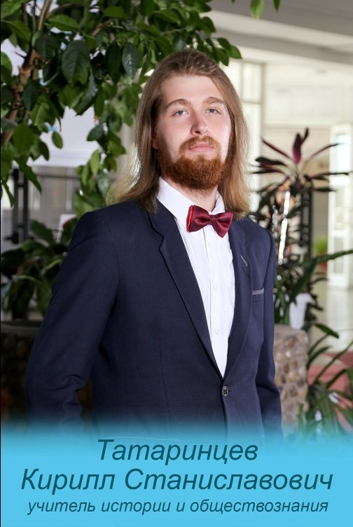

**ТАТАРИНЦЕВ КИРИЛЛ СТАНИСЛАВОВИЧ**

**Учитель истории и обществознания**

**Окончил ИГУ в 2021 году**

**ЧАН-ХИ-ЛИ**

**ДИАНА АНДРЕЕВНА**

**Учитель английского языка**

**Окончила ИГУ**

**в 2022 году**

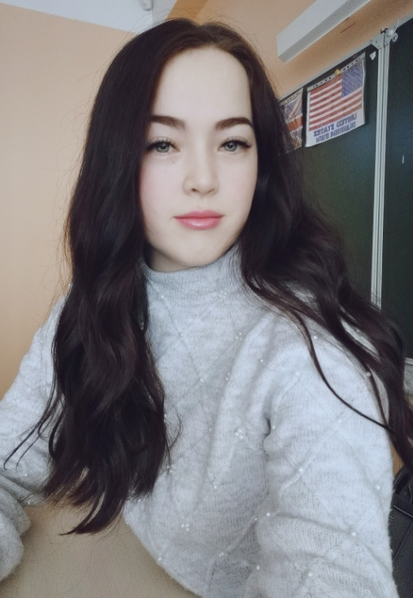

**Второй год работы**

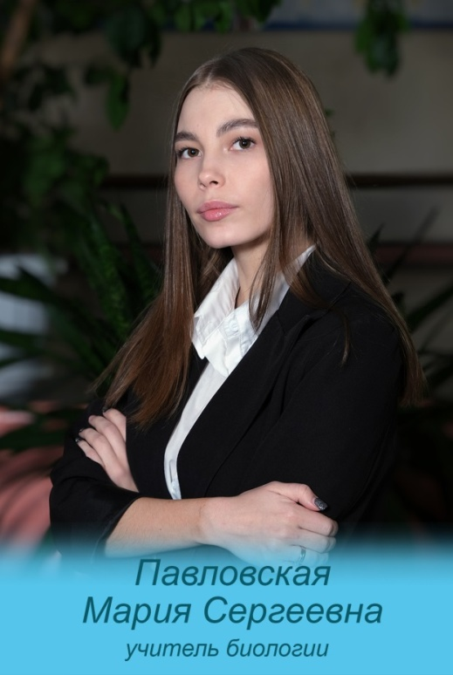

**ПАВЛОВСКАЯ**

**МАРИЯ СЕРГЕЕВНА**

**Учитель биологии**

**Окончила ИГУ в 2021**

**Третий год работы**

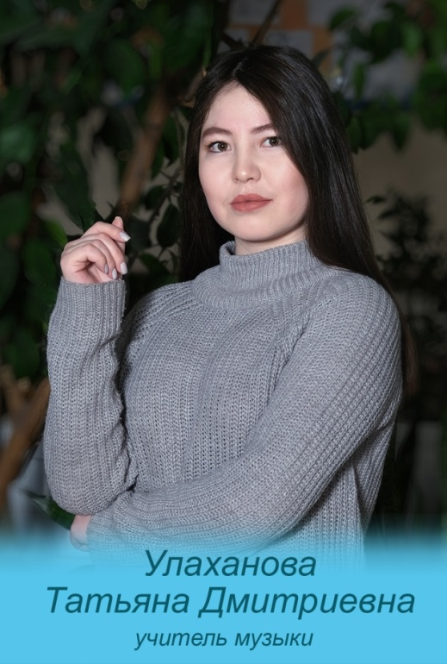

**УЛАХАНОВА**

**ТАТЬЯНА ДИТРИЕВНА**

**Учитель музыки**

**Окончила в 2020 г**

**Иркутский региональный колледж пед.образования**